**ЛАБОРАТОРНА РОБОТА №1**

Виконала:

Студентка ПМО-11

Чоп Софія

**Тема:** Побудова і дослідження простих логічних схем.

**Мета роботи.** Освоїти роботу з пакетом Electronics Workbench (EWB). Ознайомитися з можливостями пакета щодо синтезу логічних схем. Застосувати набуті знання для побудови простих логічних схем за відомими записами з алгебри логіки. Перевірити роботу схеми і скласти таблицю істинності.

**Варіант 18**

**Результат роботи.** Попередньо ознайомившись з можливостями Electronics Workbench(EWB) та теоретичними відомостями до Лабораторної роботи №1,я побудувала схему, відповідно до обраного варіанту. Нижче, наведено формулу, за якою побудована схема:

**f=** b(сd) + a(c)

Зображення досліджуваної схеми:

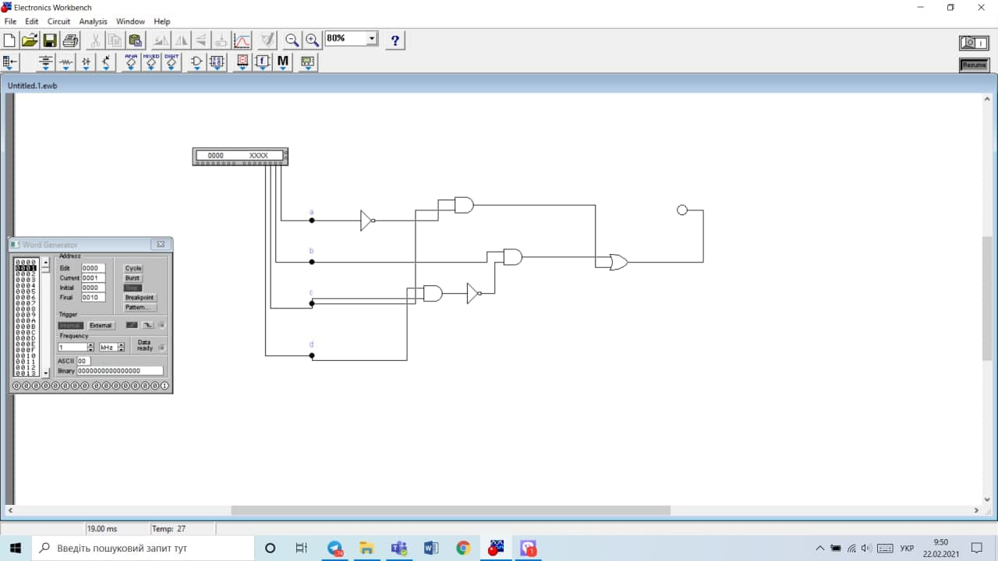

Для цього використано:

●2-input OR gate(1шт)

●2-input AND gate(3шт)

●NOT gate(2шт)

●Connector(4шт)

●Indicator(1шт)

●Word Generator(1шт)

Під час побудови логічної схеми використала логічну суму, логічний добуток і заперечення.

З’єднала усі логічні блоки за допомогою розгалужувачів. Також на схемі використала індикатори для зняття результатів.

Запустивши генератор слів, отриманотаку таблиці істинності:

|  |  |  |  |  |  |  |  |  |  |
| --- | --- | --- | --- | --- | --- | --- | --- | --- | --- |
| **a** | **b** | **c** | **d** | **Cd** | **cd** | **c** | **bcd** | **ac** | **bcd+ac** |
| **0** | **0** | **0** | **0** | **0** | **1** | **1** | **0** | **0** | **0** |
| **0** | **0** | **0** | **1** | **0** | **1** | **1** | **1** | **0** | **1** |
| **0** | **0** | **1** | **0** | **0** | **1** | **0** | **0** | **0** | **0** |
| **0** | **0** | **1** | **1** | **1** | **0** | **0** | **0** | **0** | **0** |
| **0** | **1** | **0** | **0** | **0** | **1** | **1** | **0** | **0** | **0** |
| **0** | **1** | **0** | **1** | **0** | **1** | **1** | **1** | **0** | **1** |
| **0** | **1** | **1** | **0** | **0** | **1** | **0** | **0** | **0** | **1** |
| **0** | **1** | **1** | **1** | **1** | **0** | **0** | **0** | **0** | **0** |
| **1** | **0** | **0** | **0** | **0** | **1** | **1** | **0** | **1** | **1** |
| **1** | **0** | **0** | **1** | **0** | **1** | **1** | **1** | **1** | **1** |
| **1** | **0** | **1** | **0** | **0** | **1** | **0** | **0** | **0** | **0** |
| **1** | **0** | **1** | **1** | **1** | **0** | **0** | **0** | **0** | **0** |
| **1** | **1** | **0** | **0** | **0** | **1** | **1** | **0** | **1** | **1** |
| **1** | **1** | **0** | **1** | **0** | **1** | **1** | **1** | **1** | **1** |
| **1** | **1** | **1** | **0** | **0** | **1** | **0** | **0** | **0** | **0** |
| **1** | **1** | **1** | **1** | **1** | **0** | **0** | **1** | **0** | **1** |

Правильність роботи цієї схеми легко перевірити, підставивши значення логічних змінних у формулу і порівнявши результати з тими ,які були отримані.

**Висновок:** Я освоїла роботу з пакетом Electronics Workbench (EWB). Ознайомилась з можливостями пакета щодо синтезу логічних схем. Застосувала набуті знання для побудови простих логічних схем за відомими записами з алгебри логіки. Перевірила роботу схеми і склала таблицю істинності.